# 2025-2026 YILI BASKETBOL TEMALI SPOR LİSESİ SINAV ESASLARI

# 



WEB ADRES: <https://mustafakayasporlisesi.meb.k12.tr> TELEFON: 02322902031

# 

DEĞERLİ ADAYLAR,

İzmir Mustafa Kaya Spor Lisesi ilk olarak 2023-2024 Eğitim-Öğretim Yılında Spor bölümüne öğrenci alımı yapmıştır. Okulumuza öğrenci alımı, Bakanlığımız tarafından belirlenen ve her yıl resmi yazıyla okullara tebliğ edilen temel kural ve hususlara göre yapılmaktadır.

Yayınlanan yetenek sınavı klavuzunda tüm sorularınıza cevap niteliğinde açıklamalara yer verilmiştir.

Sınav sürecinde adaylar görevli öğretmenler rehberliğinde önceden yapılandırılmış ölçme araçları ve alınan kayıtlarla en hassas şekilde değerlendirmeye alınacaktır. Sınav tarihlerinde yerinde olmayan hiçbir aday sınava alınmayacaktır.

Sınav komisyonu aksine bir karar almadıkça her türlü hava şartında sınavlar devam edecektir.

Tüm Adaylara Başarılar Dilerim

YAŞAR CİHAN ÜNAL

OKUL MÜDÜRÜ

**MİSYONUMUZ**

Okulumuz Mustafa Kaya Spor Lisesi varlık sebebi olarak tanımlayabileceğimiz misyonumuz; bölgemizi ve ülkemizi ulusal ve uluslararası spor müsabakaları ve organizasyonlarında başarıyla temsil edebilecek sporcular yetiştirerek Türk sporunu geliştirmektir. Sporla birlikte sportmenlik (fair play) ilkeleri olan; sevgi, dostluk, kardeşlik duygularının spor camiası ve toplum nezdinde benimsenmesini artırarak milli dayanışmayı güçlendirmek, beden eğitimi ve sporun tabana yayılmasını sağlayarak sağlıklı bir toplum oluşturmaktır.

**VİZYONUMUZ**

Okulumuzun amaçları doğrultusunda varmak istediği hedefler olarak tanımlayabileceğimiz vizyonumuz; Okulumuza; bölgesinde beden eğitimi ve spora üst düzeyde yetenekli öğrencileri kazandırarak spor alanındaki yetenekleri doğrultusunda temel bilgi ve becerileri edinmiş nitelikli bireyler olarak yetiştirmek, profesyonel daldaki hedeflerine ve de yüksek öğrenime ulaşabilmelerini sağlayarak geleceğe hazırlamaktır. Öğrencilerimizi; milletimizin milli, manevi, ahlaki ve kültürel değerlerini benimseyip koruyan, geliştiren; ailesine, vatanına, milletine hatta bütün insanlığa faydalı olacak, insan haklarına ve evrensel insani değerlere saygılı, gelişmiş bir karaktere ve kişiliğe sahip bireyler olarak yetiştirmektir.Diğer taraftan onları; Türkiye ve dünyayı tanıyan, bilgiye ulaşabilen, öğrenmeyi öğrenen, yapıcı, üretken, topluma karşı sorumluluk duyan, iletişim kurabilen, öz güven ve öz denetim duyguları gelişmiş değerli şahsiyetler olarak yetişmelerini sağlamaktır.

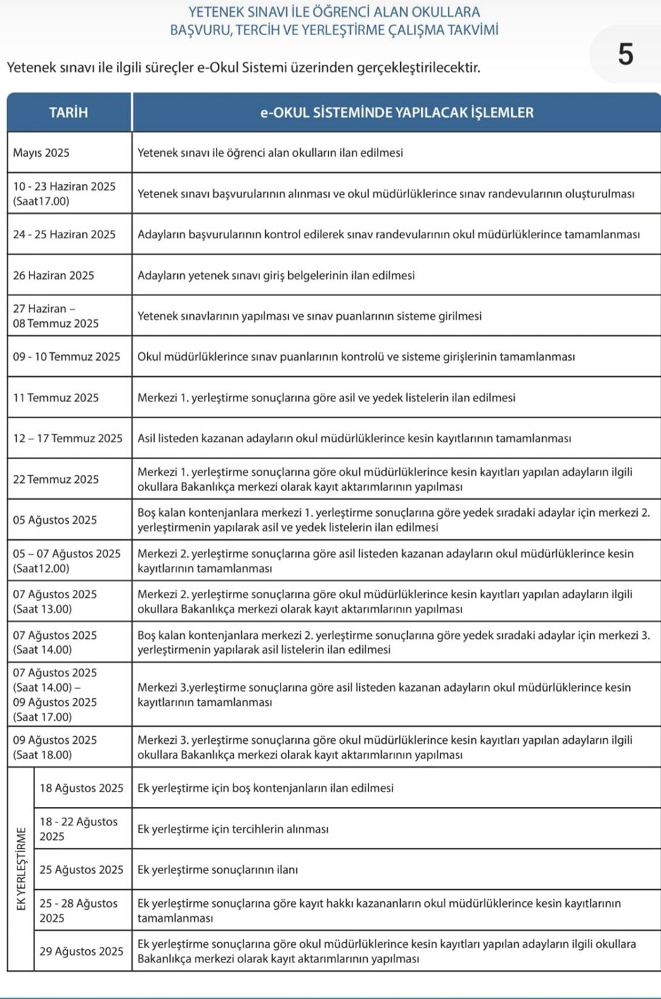

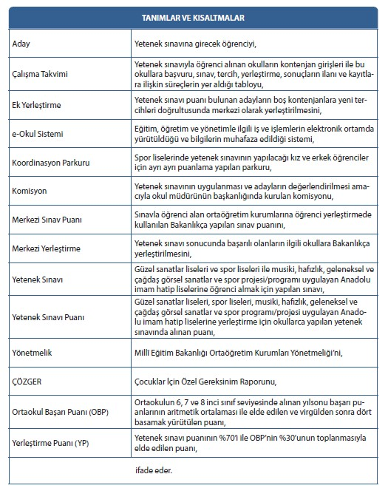

BASKETBOL TEMALI SPOR LİSESİ SINAV ESASLARI

1. Sınavda 50 (elli) puan barajının altında kalan öğrenciler başarısız sayılarak değerlendirmeye alınmayacaklardır.
2. Sınavda kız ve erkek adaylar kendi aralarında değerlendirileceklerdir.
3. Özel yetenek sınavında 50 (elli) üzerinde puan alan adayların özel yetenek sınav puanın %70’i ile ortaokul (5,6,7,8 inci sınıf) başarı puanının %30’u toplanarak adaylar, 100 (yüz) tam puan üzerinden puan üstünlüğüne göre değerlendirme ve sıralamaya tabi tutulacaktır.
4. Değerlendirmeler, alanlar bazında Sınav Değerlendirme Ölçütlerine Ait Çizelgeler (EK - 3, 4, 5, 6, 7 ve 8 ile Sınav Değerlendirme Çizelgeleri (EK- 9, 10, 11, 12, 13 ve 14) doğrultusunda yapılacaktır.
5. Sporcunun basketbol sporundaki öz geçmişi değerlendirilirken birden fazla kategoride derecesi bulunan adayların en yüksek puan aldığı kategori değerlendirilecektir. Adaylar, yetenek sınavına girmeden önce öz geçmişlerini ilgili federasyondan ya da gençlik ve spor il/ilçe müdürlüklerinden aldıkları belgeleri okul müdürlüğüne ibraz edecektir.
6. Değerlendirme sonucunda puan eşitliği söz konusu olursa adaylar sırasıyla aşağıdaki kriterlere göre değerlendirilecektir:
   1. Koordinasyon puanı yüksek olan aday sıralamada öncelikli sayılacaktır.
   2. Doğum tarihi küçük olan aday sıralamada öncelikli sayılacaktır.

**Kategoriler;**

1. **FİZİKSEL UYGUNLUK (70 PUAN)**
   1. Sürat Testi (20 m sürat koşusu) (15 puan)
   2. Kuvvet Testi (Dikey Sıçrama) (10 puan)
   3. Koordinasyon (Basketbol Parkuru) (45 puan)
2. **RİTİM TESTİ (15 PUAN)**
3. **SPORCU GEÇMİŞİ (15 PUAN) TOPLAM: 100 PUAN**

**1. FİZİKSEL UYGUNLUK (70 PUAN)**

### 1.a. Sürat Testi [(20 m Sürat Koşusu) (15 PUAN)]

Bu test adayların sürat becerilerini ölçmek amacıyla yapılacaktır. Adaylardan şekilde gösterildiği gibi, başlangıcında ve bitişinde fotosel olan 20 m lik mesafeyi en hızlı şekilde koşmaları istenecektir. Çıkışlar çizgilerle belirlenmiş alandan yüksek çıkış olarak uygulanacaktır (Ayakta durarak çıkış).

Aday başlangıç fotoseline 2 m uzaklıkta bulunan çizgiye temas etmeden çıkış yapacaktır. Hız alınarak yapılan koşular geçersiz sayılacak puan verilmeyecektir. Aday hazır olduğunda çıkışını herhangi bir komut beklemeksizin gerçekleştirir. Bu testin puanlanması sürat testi puan tablosuna göre yapılacaktır.

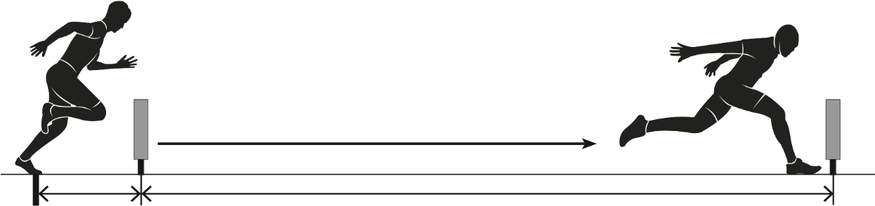

*2 m 20 m*

**ÖNEMLİ:** Adaylara 20 m sürat testinde 2 (iki) hak verilecektir. Koşarken fotosel arızası olması hâlinde adaylar dinlendirilecek ve grubun sonunda tekrar teste alınacaktır.

### Puanlama

Sürat testinde adaylar, kız ve erkek kategorilerinde ayrı ayrı, en iyi dereceyi yapan adaydan en kötü dereceyi yapan adaya doğru, Excel bilgisayar programı formülizasyonu aracılığıyla sıralanacaktır. En iyi dereceyi yapan aday, o test için tam puan alacak; en iyi dereceden erkeklerde +2 saniye, kızlarda ise +3 saniye daha kötü dereceyi yapan adaylar o test için 0 (sıfır) puan alacaktır.

**1.b. Kuvvet [(Dikey Sıçrama) (10 PUAN)]**

### Dikey Sıçrama

Aday, 50x50 cm ebatındaki sıçrama cihazında elleri belinde sıçrama yapacaktır. Adaya 2 (iki) hak verilecek, puanlamada en iyi derecesi dikkate alınacaktır. Adayın durarak dikey sıçraması adayın havada kalma süresinin bosco prensibine göre cm’ye çevrilmesiyle ölçülecektir.

**Sıçrama Kuralları:** Sıçrama esnasında sporcunun adım alması, çiftleme yapması, çift zamanlı sıçrama yapması (ayakların ayrı ayrı yerden kalkması, farklı zamanlarda yerden kesilmesi), ölçüleri belirlenmiş alanın dışından sıçraması, alanın dışına düşmesi, ayağının birinin alanın dışına temas etmesi veya dengesini sağlamak için düştüğünde elini kullanması yasaktır. Aday, sıçrarken dizlerini bükebilecek; sıçramadan sonra düşüşün kontrollü olması için dizlerini esnetebilecektir.

Dikey sıçrama, aşağıdaki şekilde yapılmalıdır.

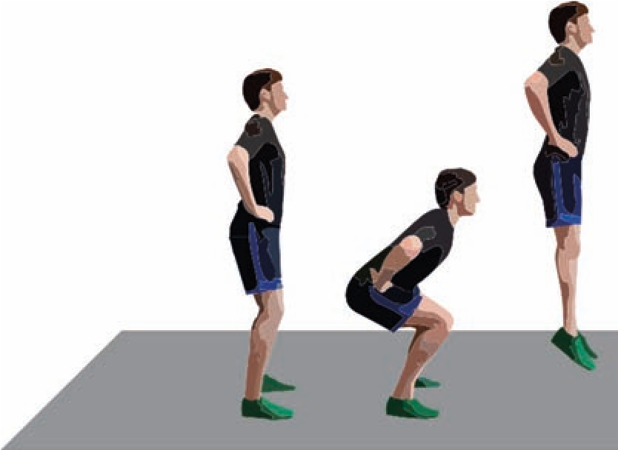

### Puanlama

|  |  |  |  |  |  |  |
| --- | --- | --- | --- | --- | --- | --- |
| DİKEY SIÇRAMA KIZ | | |  | DİKEY SIÇRAMA ERKEK | | |
| DERECE | | PUAN | DERECE | | PUAN |
| 35 cm ve üstü | | 10 | 43 cm ve üstü | | 10 |
| 34 | 32 | 9 | 42 | 40 | 9 |
| 31 | 29 | 8 | 39 | 37 | 8 |
| 28 | 26 | 7 | 36 | 34 | 7 |
| 25 | 23 | 6 | 33 | 31 | 6 |
| 22 | 20 | 5 | 30 | 28 | 5 |
| 19 | 17 | 4 | 27 | 25 | 4 |
| 16 | 14 | 3 | 24 | 22 | 3 |
| 13 | 11 | 2 | 21 | 19 | 2 |
| 10 | 8 | 1 | 18 | 16 | 1 |
| 7 ve altı | | 0 | 15 ve altı | | 0 |

**1.c. KOORDİNASYON [(BASKETBOL BRANŞ UYGULAMA) (45 PUAN)] BASKETBOL PARKURU**

Aday koordinasyon parkurunu en hızlı şekilde tamamlamaya çalışacaktır. Süre, adayın başlangıç fotoselinden geçmesiyle başlayacak; bitiş fotoselinden geçerek sona erecektir. Her adayın 2 (iki) hakkı olacak, aldığı en iyi derece adaya bildirilecektir. Fotosel arızası olması hâlinde adaylar dinlenecek ve grubunun en sonunda teste tekrar alınacaktır. Koordinasyon parkurunda istasyonu tamamlamayan aday, komisyon tarafından diskalifiye edilecektir.

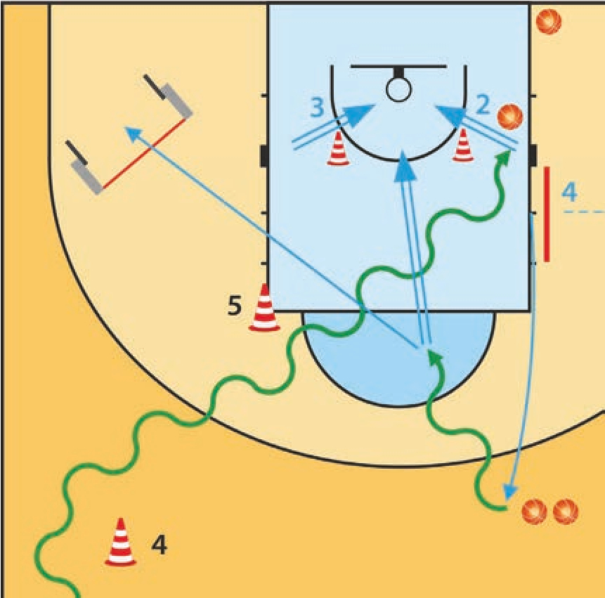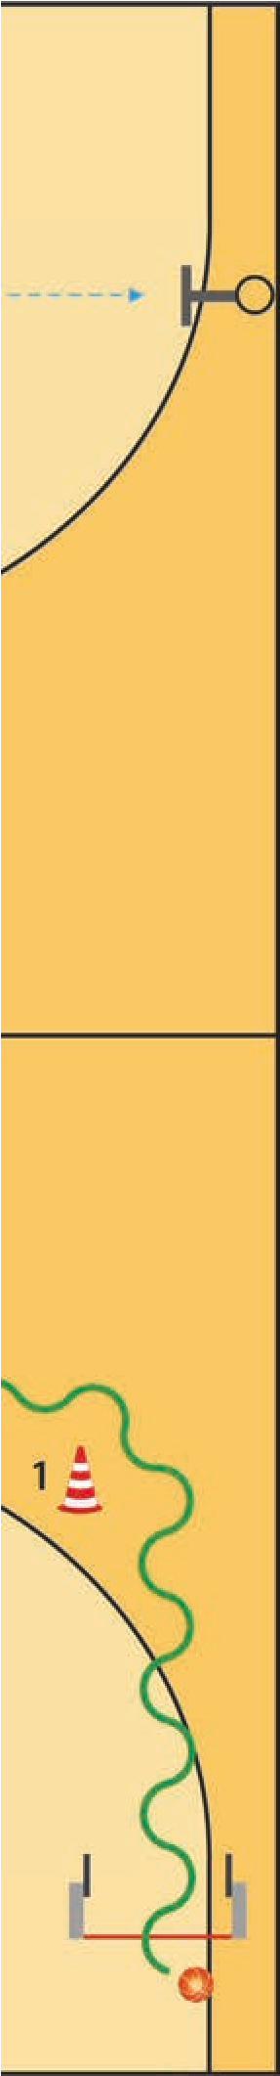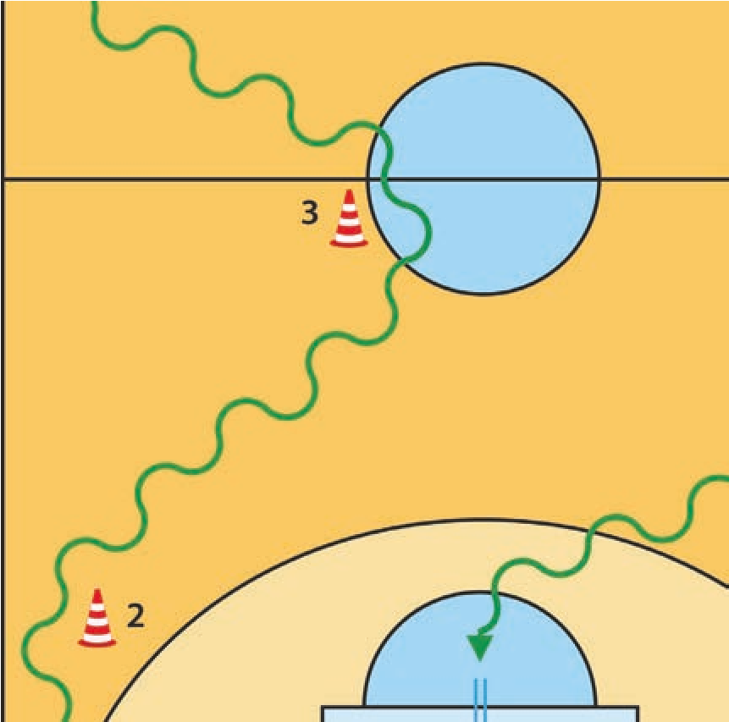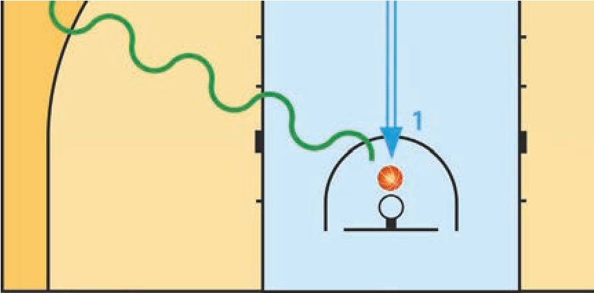

### Puanlama

Koordinasyon testinde adaylar, kız ve erkek kategorilerinde ayrı ayrı, en iyi dereceyi yapan adaydan en kötü dereceyi yapan adaya doğru, Excel bilgisayar programı formülizasyonu aracılığıyla sıralanacaktır. Erkeklerde Sıralanma 30 saniye ve 65 saniye aralığında, Kızlarda 40 saniye ve 75 saniye aralığında yapılacaktır. Erkeklerde 30 saniye ve altına inen her aday tam puan alacak. Kızlarda 40 saniye ve altına inen her aday tam puan alacak. Erkeklerde 65 saniye üstünde bitiren aday sıfır puan alacak. Kızlarda 75 saniye üstünde bitiren her aday sıfır puan alacaktır.

**1. BÖLÜM**

### Top Sürme ve Şut

Hazır olduğunda başlangıç fotoselinden çıkış yapan aday, basketbol top sürme kurallarına göre 1 numaralı koninin sağından geçerek, 1 numaralı mavi okta stop yapıp, faul çizgisine basmadan şut kullanacaktır. Basket olması hâlinde topu alıp 2 numaralı koniye kadar top sürecektir. İlk atışın basket olmaması hâlinde ribaundu alıp en kısa zamanda ve istediği mesafede basket atana kadar atışa devam edecektir. Basket attıktan sonra ribaunt alıp 2 numaralı koniye kadar top sürecektir.

**HATALAR:** Aday koninin sağından geçmek zorundadır. Geçmeden ilerleyemeyecek, hatalı geçmesi hâlinde geri dönmek zorunda kalacaktır. Top taşıma, steps (Steps; topun iki el ile sektirilmesine ya da topu sürüp, sonra topu tutup, sonra topun tekrar sektirilmesine denir.) gibi top sürme hatası yaparsa hata uyarısı alacaktır. Her yaptığı hatada 1 numaralı koniye temas edip harekete devam etmek zorundadır.

**2. BÖLÜM**

### Koniler Arasında Yön Değiştirme

2 numaralı koninin solundan, geçen aday, 2 ve 3 numaralı koninin arasında önden yön değiştirme ile topu diğer eline aktaracak ve sürmeye devam edecektir. 3 numaralı koninin sağından, geçtikten sonra aynı düzende 3 ve 4 numaralı koniler arasında bacak arası yön değiştirme ile topu diğer eline aktaracak ve sürmeye devam edecektir. Son yön değiştirmeyi de aynı düzende 4 numaralı koninin solundan, geçtikten sonra, 4 ve 5 numaralı koniler arasında, arkadan yön değiştirme ile topu diğer eline aktaracak ve 5 numaralı koninin sağından geçerek çember altındaki 2 numaralı mavi oka yönelecektir.

**HATALAR:** Adaylar konilerin belirlenen yönlerinden geçmek zorundadır. Koniler nizami geçilmeden ilerlenemeyecektir. Aday, koniyi hatalı geçmesi hâlinde geri dönmek zorunda kalacaktır. Top taşıma, steps gibi top sürme hatasının yapılması hâlinde adayın her yaptığı hatada bir önceki koniye temas edip istenen yön değiştirmeyi doğru şekilde yapması sağlanacaktır. Top kontrolünü kaybetmesi hâlinde aday, topu alıp kaçırdığı noktadan devam edecektir. Aday, topu tutmadan topu nizami kontrol etmesi hâlinde top sürmeye devam ederek ilerleyecektir.

**3. BÖLÜM**

### Turnike ve Çember Altı Atışlar

2 numaralı mavi ok tarafında bulunan kukanın sağından, sağ el turnike ile basket atmaya çalışacak; ilk seferde basket atamazsa sağ- tek el ile çember altından basket atıncaya kadar denemeye devam edecektir. Basket olduktan sonra 3 numaralı mavi ok tarafında bulunan kukanın üstünden dönerek 3 numaralı mavi ok tarafından, sol el turnike ile basket yapmaya çalışacak; ilk seferde basket atamazsa sol-tek el ile çember altından basket atıncaya kadar denemeye devam edecek. Yani toplamda 2 basket atılacak; istenen şekilde basket atıldıktan sonra 4 numaralı mavi okun gerisindeki kırmızı çizgiye gelinecektir.

**HATALAR:** Belirtilen şekilde basketleri yapmadan bir sonraki istasyona geçilemez. Atış sırasında iki elini kullanarak atış yapan aday hata uyarısı alacak ve nizami şekilde tekrar basket atması gerekecektir. Top taşıma, steps (Steps; topun iki el ile sektirilmesine ya da topu sürüp, sonra topu tutup, sonra topun tekrar sektirilmesine denir. ) gibi top sürme hatası yaparsa hata uyarısı alacaktır. Her yaptığı hatada turnike attığı kuka üzerinden dönerek harekete devam etmek zorundadır. Turnike adımlama hatası yapan veya adımlama yapmadan yapılan ilk atışlarda turnike adımlama hatası uyarısı alır ve turnike attığı kuka üzerinden dönerek harekete devam etmesi ve nizami turnike adımlaması istenir. Nizami adımlama ile istenen hareket; sağ turnikeye sağ adım ile başlaması, (Sağ adım-Sol adım ve sıçraması). Sol turnikeye sol adım ile başlaması (Sol adım-Sağ adım ve sıçraması) olacaktır. Turnike atıp basket yapamazsa adımlama ya bakılmadan, topun ribaundunu alarak en kısa sürede sağ taraf ise sağ el, sol taraf ise sol el sayı yapması sağlanır.

**4. BÖLÜM**

### Pas ile Hedefe Top Atma

3. Bölümü geçen aday, 4 numaralı mavi ok gerisinde bulunan kırmızı çizgiye basmadan pas ile hedefteki çemberden topu geçirmeye çalışacaktır. İlk denemede başarılı olursa 4. bölümü tamamlayacak ve topu bırakıp 5. bölümdeki şut atma kısmına geçecektir. Atamazsa attığı topun peşinden gitmeyecek; çember altında bulunan ikinci top ile atışı tekrar gerçekleştirmeye çalışacaktır. İkinci atışta topun çemberden geçilmesine bakılmayacak ve 5. bölüme geçilecektir. İkinci atışta top çembere temas etmez ise aday, attığı ikinci topu alıp pas atışını kırmızı çizginin gerisinden tekrar etmek zorundadır. İkinci atıştan sonra, bir sonraki bölüme geçmek için topun geçmesine bakılmaksızın çembere temas etmesi yeterli olacaktır.

**HATALAR:** Aday, çizgiye basarak atış yaparsa pas çemberden geçse bile hatalı atış uyarısı alacak; ilk hakkını kullanmış sayılıp ikinci hakkına ait top ile devam edecektir.

**5. BÖLÜM**

### Şut

Aday, üç sayı çizgisi ile yarı saha çizgisi arasında bulunan iki toptan bir tanesini basket atmaya çalışacaktır. Mesafe olarak faul çizgisinin gerisinden ve çizgiye basmadan ister orta mesafe isterse üç sayılık atış yapabilecektir. İlk başarılı atıştan sonra topu bırakarak hızla bitiş fotoseline gidecektir. İki top atışı başarısız olursa ikinci topu attıktan sonra sayı olmasına bakmadan çıkış fotoseline gidecektir.

**HATALAR:** Şutlar basket atmak amacına yönelik değil de vakit kazanmak için şut tekniğine uygun olmayan bir şekilde savrulursa, hata uyarısı alır ve adaydan son attığı topun ribaundunu alıp tekrar atış yapması istenir. Bu atıştan sonra sayı olmasına bakılmadan çıkış fotoseline gidilecektir.

1. **RİTİM (15 Puan)**

Aday ritim testinde iki elinde basketbol topu olacak şekilde her karede üçer kez top sektirecektir. Top sektirme tek ses gelecek şekilde iki topun aynı anda yere vurulmasıyla gerçekleşecektir. Ayaklar, toplarla aynı anda hareket edecek, numaralı alanlarla aynı hizada olacaktır. Adaylardan numaralı alan içerisinde çift el ile toplam 15 kez top sektirmesi istenecektir. Nizami yapılan her top sektirme için 1 puan alınacaktır. Aday topu sektirirken kaçırırsa kaçırmadan önceki nizami yaptığı top sektirme adedi kadar puan alacaktır.

Ritim testinde top sektirme aşamaları;

* + Birinci aşamada sol eldeki top bir numaralı alana sağ eldeki top iki numaralı alana aynı anda üç kez vurarak yapılacaktır.
  + İkinci aşamada iki ve üç numaralı alanlarda aynı anda vurarak üç kez yapılacaktır.
  + Üçüncü aşamada bir ve iki numaralı alanlarda aynı anda vurarak üç kez yapılacaktır.
  + Dördüncü aşamada bir ve dört numaralı alanlarda aynı anda vurarak üç kez yapılacaktır.
  + Beşinci ve son aşamada bir ve iki numaralı alanlarda aynı anda vurarak üç kez yapılacaktır.

|  |  |  |  |  |  |  |  |  |  |  |  |  |  |  |  |  |  |  |  |  |  |  |  |  |  |  |  |  |  |  |  |  |  |  |  |  |  |  |  |  |  |
| --- | --- | --- | --- | --- | --- | --- | --- | --- | --- | --- | --- | --- | --- | --- | --- | --- | --- | --- | --- | --- | --- | --- | --- | --- | --- | --- | --- | --- | --- | --- | --- | --- | --- | --- | --- | --- | --- | --- | --- | --- | --- |
| |  |  |  |  | | --- | --- | --- | --- | | 4 | 1 | 2 | 3 | |  |  |  |  | |  |  |  |  | | 4 | 1 | 2 | 3 | |  |  |  |  | | |  |  |  |  | | --- | --- | --- | --- | | 4 | 1 | 2 | 3 | |  |  |  |  | |  |  |  |  | | 4 | 1 | 2 | 3 | |  |  |  |  | |

**12**

**43**

|  |  |  |  |
| --- | --- | --- | --- |
| 4 | 1 | 2 | 3 |
|  |  |  |  |

**5**

1. **SPORCU ÖZ GEÇMİŞİ**

Sporcu öz geçmişi için Millî Eğitim Bakanlığının yayınlamış olduğu genelge baz alınarak puanlama yapılacaktır. Adaylar, istenen sporcu öz geçmişini gençlik ve spor il müdürlüğü ya da ilgili federasyonlardan belgelendirecektir. Adayların katıldığı yarışma veya müsabakalarda elde ettiği dereceler il, grup ve Türkiye şampiyonası bazında yazılacaktır. Millî sporcular ve TBF FIBA Altyapı Gelişim Projesi geniş kampa katılmış sporcu ise ilgili federasyonların onaylı belgelerini ibraz edecektir. İbraz edilen belgeler sınavdan sonra incelenecektir. Belgeleri doğrulanamayan adayların sınavları geçersiz sayılacaktır. Öz geçmiş belgeleri sınav başvuru tarihleri arasında okul sınav komisyonuna teslim edilecektir.

**AÇIKLAMALAR :**

Sporcu öz geçmişi değerlendirilirken birden fazla kategoride derecesi bulunan adayların en yüksek puanı aldığı kategori değerlendirilecektir.

Sporcu öz geçmişi ile ilgili puanlama yapılırken okul spor faaliyetlerinde alınan dereceler ile ilgili branş federasyonlarının Türkiye şampiyonalarında alınan dereceler değerlendirmeye alınacaktır.

**TEMATİK BASKETBOL SPOR LİSESİ ADAY PUANI HESAPLAMA TABLOSU**

|  |  |  |  |  |  |  |
| --- | --- | --- | --- | --- | --- | --- |
| YETENEK SINAVI BELİRLEYİCİLERİ | | | YETENEK SINAVI PUANI | YERLEŞTİRME PUANININ BELİRLEYİCİLERİ | | YERLEŞTİRME PUANI |
| **1.Fiziksel uygunluk** | **Yapılacak olan sınavlar** | **70 PUAN** |  | Yetenek Sınav  Puanının  %70 i | OBP’nin %30’u |  |
| a- Sürat | 20 metre sürat koşusu | 15 PUAN |
| b- Kuvvet | Dikey sıçrama | 10 PUAN |
| c- Koordinasyon | Basketbol parkuru | 45 PUAN |
| **2. Ritim** |  | **15 PUAN** |
| **3. Sporcu Geçmişi** |  | **15 PUAN** |
| a. TBF Kulüp Ulusal Faaliyetleri | TBF FIBA Altyapı Gelişim Projesi Kampına Katılmış Sporcu | 15 Puan |
| Türkiye şampiyonası 1. liği | 15 puan |
| Türkiye şampiyonası 2. liği | 12 puan |
| Türkiye şampiyonası 3. lüğü | 11 puan |
| Türkiye şampiyonası 4. lüğü | 10 puan |
| Türkiye şampiyonası 5-8. liği | 9 puan |
| Türkiye şampiyonasına katılım | 8 puan |
| Anadolu şampiyonasına katılım | 7 puan |
| Bölge şampiyonasına katılım | 6 puan |
| İl 1. liği | 5 puan |
| İl 2. liği | 4 puan |
| İl 3. lüğü | 3 puan |
| İl 4. lüğü | 2 puan |
| b. MEB Okul Sporları Faaliyetleri | Türkiye şampiyonası 1. liği | 15 puan |
| Türkiye şampiyonası 2. liği | 12 puan |
| Türkiye şampiyonası 3. lüğü | 11 puan |
| Türkiye şampiyonası 4. lüğü | 10 puan |
| Türkiye şampiyonası katılım | 8 puan |
| Yarı finale katılım | 7 puan |
| İl 1. liği | 5 puan |
| İl 2. liği | 4 puan |
| İl 3. lüğü | 3 puan |
| İl 4. lüğü | 2 puan |

**\*** TBF Basketbol Spor Lisesi Başvuru Şartı: Öğrenci seçiminde en az 2 yıllık basketbol lisansına sahip olma şartı aranır.

***Not:***

1. ***Sporcu öz geçmişi yalnızca basketbol branşında geçerlidir.***
2. ***Öz geçmiş belgeleri sınav başvurusunda okul sınav komisyonuna teslim edilir.***